29.04.2020
Тема. Уникальные природные объекты Земли
Природные объекты всемирного наследия – кусочки планеты, ценность которых признана не только государствами, где они расположены, но и всем мировым сообществом – в лице таких организаций как ЮНЕСКО, Фонд охраны окружающей среды и так далее.

Плитвицкие озера
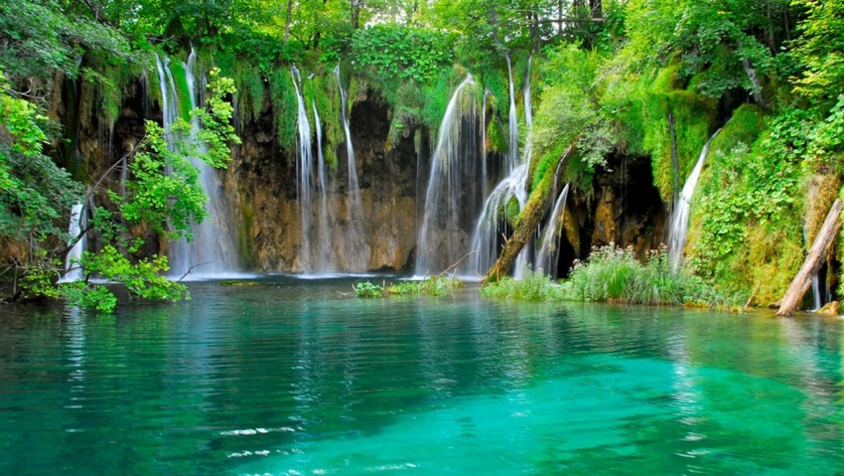

Каскад из озер и водных порогов – наиболее изумительная часть Хорватии. Он хорошо оборудован и имеет статус «федеральный заказник» («државна причува»). Динарские горы – уникальный массив, в котором резерват находится. Если быть точнее – в верховьях реки Козьяк (жупания Лика Сень). Река Корана (Козьяк) за сотни лет нанесла барьеры из травертина – ослепительно белого известкового туфа. Образовались естественные плотины. Система водопадов, гротов и причудливой формы озер украшена изумрудными оттенками букового и елово-пихтового (средиземноморского) леса. На меловых породах растет множество реликтовых представителей флоры, обитают птицы.

Горная система Шварцвальд
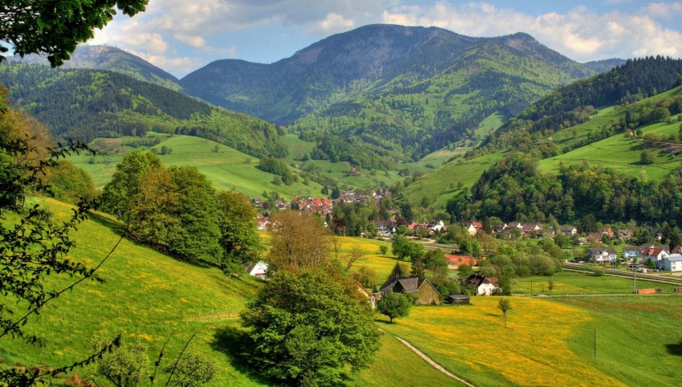
Снова вернемся к западным странам. Природные объекты всемирного наследия часто лежат на стыке нескольких держав. Так получилось и с «Черным Лесом» – именно так переводится с немецкого наименование зеленой зоны одного из Альпийских хребтов. Замечательный край подарен природой сразу трем странам – Германии, Австрии и Швейцарии. И он является главным «образцом» западноевропейского биотопа. Именно здесь родилось такое понятие как терренкур (Терренку́р (от фр. terrain — местность и cours — курс лечения) — метод санаторно-курортного лечения, предусматривающий дозированные физические нагрузки в виде пешеходных прогулок, восхождений в гористой местности по определённым). Причем, немцам досталось больше всего сказочных лесов, перевалов, троп и водопадов. Сейчас мы говорим о провинции Баден-Вюртемберг. Ведь как раз о ее урочищах сложено у германских народов больше всего легенд, передающихся от экскурсоводов иностранным туристам. И о чудовище Дер Гроссманне, и о «Холодном Сердце» (записал Вильгельм Гауф). Римляне до последнего удерживали данный пятачок – из-за серебряных и свинцовых рудников. В Средневековье количество населения уменьшилось из-за свирепой чумы. Но лесной чаще это, наоборот, помогло. Ее не вырубили. Точка ценится и археологическими раскопками, и особыми домами, костюмами и блюдами швабов (именно так называют население Баден-Вюртемберга).

Азия, ныне не отделенная от Старого Света, всегда поражала исследователей разнообразием ландшафтов и разновидностей флоры и фауны. Но главная драгоценность материка заключена в самом большом на Земле запасе чистейшей пресной воды.

Озеро Байкал
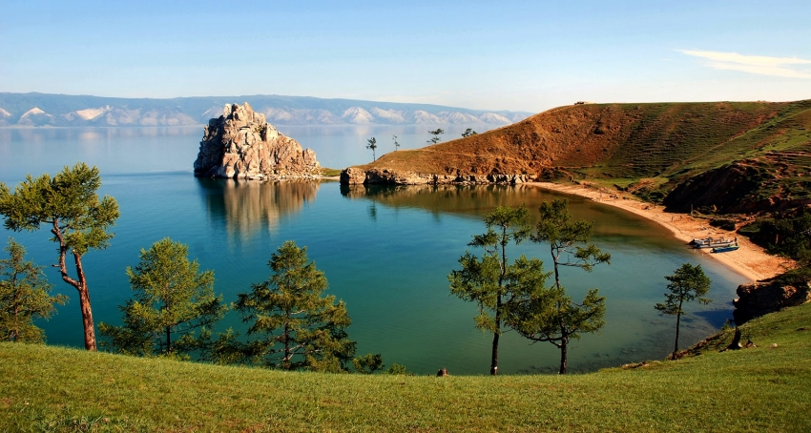
Самые глубокие природные объекты мира – Марианский желоб в Тихом океане и водоем, расположенный на границе двух российских регионов. Ныне он именуется Байкал – от бурятских идиом «бай» и «гал» («стоящий огонь» – аборигены уверены: водоем образовался на месте вулкана). Крупнейший резервуар пресной воды, наиболее чистая природная «емкость», центр тысяч эндемичных животных и растений – все это эпитеты, подобранные для данного гидрологического объекта. К тому же, если считать Каспий только морем, Байкал является еще и самым вытянутым на Земле озером. Некоторые участки его берега – курортная зона, организованная для приезжих. В том числе и священный остров Ольхон. По легенде тут живет дух Байкала – строгий «смотритель заповедных угодий» Бурхан. К прибрежным поселкам ведут дороги (в том числе железные) из Иркутска и Улан-Удэ.

Водопад Виктория
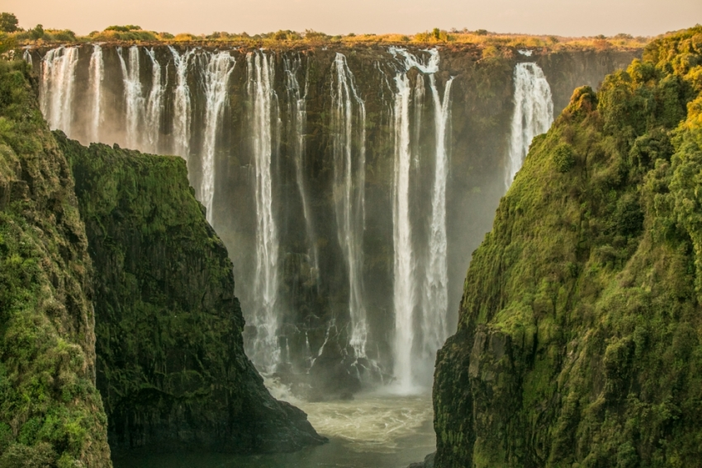
Ниагарский водопад - самый посещаемый африканский водопад – символичное и запоминающееся среднее течение Замбези, разделяющей Южную провинцию Замбии и Зимбабве. Единственный порог, имеющий 1,8 км в ширину (в 2 раза шире Ниагарского)! Высота же его далеко не на первом месте – 100 м. На пике есть выемка – Купель Дьявола. В Замбии объект всегда называли «Гремящий дым» (там так и называется природный парк). А вот британец Дэвид Ливингстон, нанесший порог на карту, переименовал его брызги в честь своей королевы. Да и ближайший городок окрестили очень характерно – Виктория Фолз.
Северная Америка. Природные достопримечательности мира здесь присутствуют в большом количестве. Однако самыми знаковыми из них считаются два следующих объекта.

Заповедник Вуд Баффало
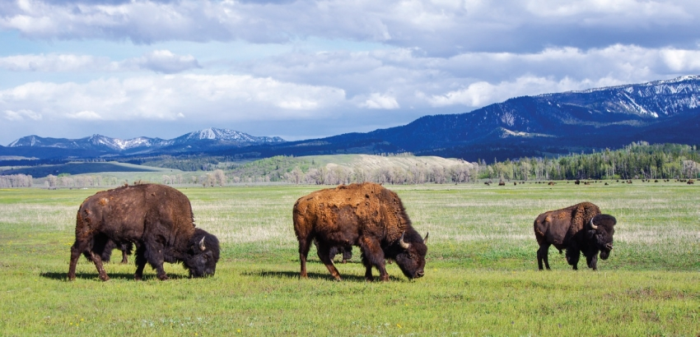
Пространство растянулось на приграничных землях сразу 2 канадских провинций – Альберта и Северо-Западные территории. Площадь внушительна – почти 45 000 кв.км. Это пояс густых и сухих хвойных лесов, где царствует умеренно-прохладный климат и… бизоны. Их популяцию удалось сохранить, несмотря на то, что индейцы и «бледнолицые» в общей сложности охотились на бедняг несколько тысяч лет. Теперь вокруг кордоны.

Йеллоустоунский национальный парк
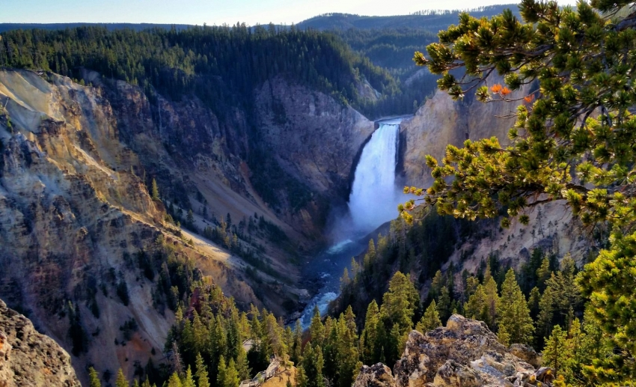
Только в Калифорнии мы увидим заросли секвойи – на сегодняшний день самого высокого дерева в мире (высота некоторых стволов достигает почти 113, а диаметр – 2,5 метров). Прекрасные участки кипариса в Йеллустоуне – охраняемой природной территории площадью в 9 000 кв. км.
Южная Америка всегда ассоциируется с самыми дикими джунглями – Амазонскими. А также с удаленными от цивилизации островами, сохранившими еще много редких животных.

Галапагосские острова
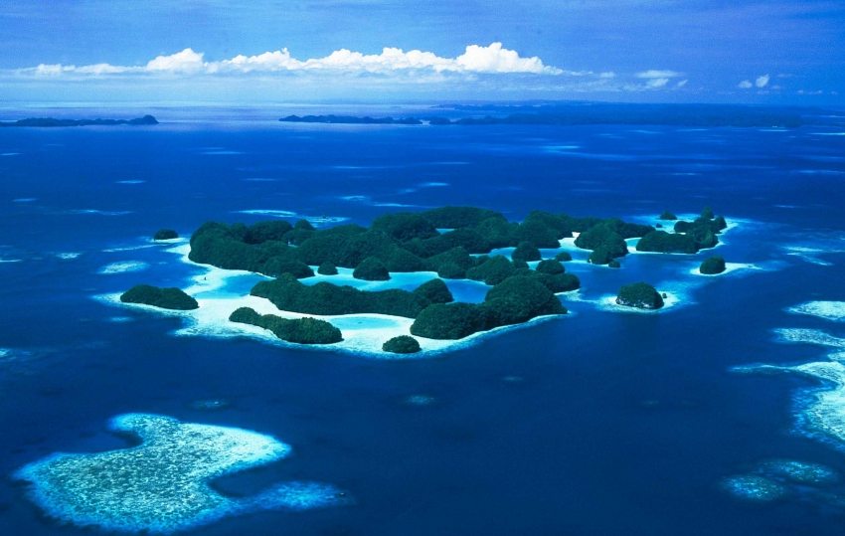
Согласитесь, самые необычные природные достопримечательности мира, как правило, изолированы от большой земли сотнями километров водного пространства. Не являются исключением и прославленные Галапагосы – родина наибольших черепах и редкого ныне конолофа. Архипелаг, состоящий из 19 крупных и десятков крохотных островов, часто называют Черепашьим. Данные вулканические образования находятся в 972 км к западу от Эквадора, которому принадлежат административно. На растительность острова скудны.

Большой барьерный риф в Коралловом море
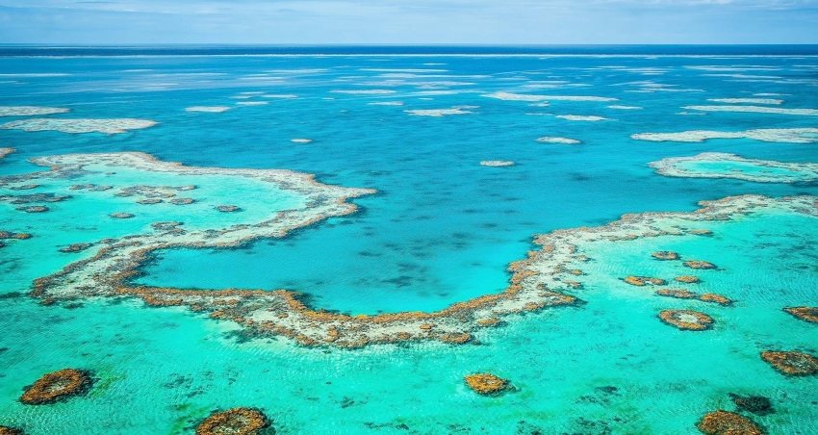
Еще одна «изюминка» природы радует тех путников, кто смог добраться до самой гигантской на Земле водоохранной зоны, простирающейся вдоль провинции Квинслэнд на 2500 километров! Она состоит из 2900 коралловых образований и 900 изолированных клочков суши (общая площадь – 344 400 кв. км.). Черные и грибовидные кораллы, мозговики, ужасные горгонарии, «оленьи рога», морская звезда «терновый венец» и яркие рыбы-попугаи – вся эта живность обитает в здешних подводных глубинах. Добавим к списку ихтиофауны китовую акулу, кузовка, «бабочек» и мурен! И, конечно, не сосчитать креветок, моллюсков, осьминогов и кальмаров! Экзотично выглядят и местные пернатые – тропические буревестники, фаэтоны, белобрюхий орлан.

Просмотреть материал, прочитать текстовую часть, выписать названия уникальных природных объектов, их местонахождение, найти на карте страны, в которых находятся эти объекты!

